Протокол № 4
заседания членов Совета Партнерства «Межрегиональное объединение дорожников «СОЮЗДОРСТРОЙ»

г.Москва 14 мая 2009 г.
Форма проведения: заочная
Присутствовали члены Совета Партнерства: Кошкин А.А.- президент НП МОД «СОЮЗДОРСТРОЙ, Лилейкин В.В. – ген. директор ЗАО «Союз-Лес», Любимов И.Ю. – ген. директор ООО «СК «Самори», Макеев А.В. – ген. директор ОАО «АСДОР», Нечаев А.Ф. – ген. директор ООО «Севзапдорстрой», Тен С.Ю. – ген. директор ЗАО «Труд», Хвоинский Л.А. – ген. директор НП МОД «СОЮЗДОРСТРОЙ», Арутюнов В.С. – ген. директор ОАО «Центродорстрой», Андреев А.В. – ген. директор ОАО ДСК «Автобан», Малов А.С. – Президент Объединения «АСПОР», Рощин И.В. – ген. директор ОАО «Дорисс»
Повестка дня:
- О приеме новых членов в Некоммерческое партнерство «Межрегиональное объединение дорожников «СОЮЗДОРСТРОЙ».
- Утверждение составов Контрольной и Дисциплинарной Комиссий НП МОД «СОЮЗДОРСТРОЙ».

Первый вопрос: Слушали генерального директора Некоммерческого партнерства «Межрегиональное объединение дорожников «СОЮЗДОРСТРОЙ» Хвоинского Л.А. – в соответствии с поданными заявлениями прошу принять в члены НП МОД «СОЮЗДОРСТРОЙ» следующие организации: ООО «ДЭП МОСТЫ И ТОННЕЛИ», ЗАО «Монолит», ООО «Дорсиб плюс», ООО «Стройкон», ЗАО «АМОСС», ООО «ФИРМА «СЛАВУТИЧ-ДОМ», ООО «РГ СП «Автобан», ОАО «АРСП», ООО «Дорпласт», ОАО «ВОЛГОМОСТ», ООО «КС-Строй», ГУП РК «Мост», ЗАО «Лемминкяйнен Дор Строй», ОАО «Севкавдорстрой», ООО «ГОЧЕЛ», ЗАО «Дорожник», ООО «Шелеховский АБЗ», ООО «СЕЛЕНА-98», ООО «ДСУ № 1», ООО «Дорстроймост», ООО «Мордовдорстрой», ФГУ ДЭП № 233, ОГУП «Ульяновскавтодор», ФГУ ДЭП № 12, ООО «ЕвроТрансСтрой», ХК ГУП «Крайдорпредприятие», ООО «Дортрансстрой», ООО «Домос», ФГУ ДЭП № 84, ООО «Алекс Трейд», ФГУ ДЭП № 66, ЗАО «Аква-Т», ООО «Холдинг ВПШ», ООО «ГИДСТРО», ООО «Регионтруддорстрой», ООО «ДорСпецСервис-C».
Решили: принять в члены Некоммерческого партнерства «Межрегиональное объединение дорожников «СОЮЗДОРСТРОЙ» следующие организации: ООО «ДЭП МОСТЫ И ТОННЕЛИ», ЗАО «Монолит», ООО «Дорсиб плюс», ООО «Стройкон», ЗАО «АМОСС», ООО «ФИРМА «СЛАВУТИЧ-ДОМ», ООО «РГ СП «Автобан», ОАО «АРСП», ООО «Дорпласт», ОАО «ВОЛГОМОСТ», ООО «КС-Строй», ГУП РК «Мост», ЗАО «Лемминкяйнен Дор Строй», ОАО «Севкавдорстрой», ООО «ГОЧЕЛ», ЗАО «Дорожник», ООО «Шелеховский АБЗ», ООО «СЕЛЕНА-98», ООО «ДСУ № 1», ООО «Дорстроймост», ООО «Мордовдорстрой», ФГУ ДЭП № 233, ОГУП «Ульяновскавтодор», ФГУ ДЭП № 12, ООО «ЕвроТрансСтрой», ХК ГУП «Крайдорпредприятие», ООО «Дортрансстрой», ООО «Домос», ФГУ ДЭП № 84, ООО «Алекс Трейд», ФГУ ДЭП № 66, ЗАО «Аква-Т», ООО «Холдинг ВПШ», ООО «ГИДСТРО», ООО «Регионтруддорстрой», ООО «ДорСпецСервис-C».

Голосовали:
За – 11 , против – нет , воздержался – нет .

Второй вопрос: Слушали генерального директора НП МОД «СОЮЗДОРСТРОЙ Хвоинского Л.А. – в связи с принятыми на общем собрании членов НП МОД «СОЮЗДОРСТРОЙ» Положениями о Контрольной и Дисциплинарной комиссиях, нужно согласно Устава Партнерства избрать состав эти комиссий. Предлагаю:
Контрольная комиссия
- Председатель комиссии - Сазонов Николай Николаевич –заместитель генерального директора НП МОД «СОЮЗДОРСТРОЙ»;
- Беляев Юрий Александрович – генеральный директор ООО «Дорожная Управляющая Компания»;
- Фурсенко Владимир Анатольевич – генеральный директор ЗАО «Сефко»;
- Ермакова Елена Львовна – главный бухгалтер НП МОД «СОЮЗДОРСТРОЙ»;
- Кейль Мария Борисовна – специалист 1 категории НП МОД «СОЮЗДОРСТРОЙ».
Дисциплинарная комиссия
- Председатель комиссии – Суханов Павел Львович – заместитель генерального директора НП МОД «СОЮЗДОРСТРОЙ»;
- Черкасов Игорь Викторович – генеральный директор ООО РГ СП «Автобан»;
- Данилин Алексей Викторович – исполнительный директор ОАО «АСДОР»;
- Липовецкий Арон Львович – генеральный директор ОАО «СУ-25 Мосасфальтстрой»;
- Шаврин Кирилл Александрович – заместитель генерального директора ЗАО «Союз-Лес».
Решили: утвердить предложенные составы комиссий, а именно:
Контрольная комиссия
- Председатель комиссии - Сазонов Николай Николаевич –заместитель генерального директора НП МОД «СОЮЗДОРСТРОЙ»;
- Беляев Юрий Александрович – генеральный директор ООО «Дорожная Управляющая Компания»;
- Фурсенко Владимир Анатольевич – генеральный директор ЗАО «Сефко»;
- Ермакова Елена Львовна – главный бухгалтер НП МОД «СОЮЗДОРСТРОЙ»;
- Кейль Мария Борисовна – специалист 1 категории НП МОД «СОЮЗДОРСТРОЙ».
Дисциплинарная комиссия
- Председатель комиссии – Суханов Павел Львович – заместитель генерального директора НП МОД «СОЮЗДОРСТРОЙ»;
- Черкасов Игорь Викторович – генеральный директор ООО РГ СП «Автобан»;
- Данилин Алексей Викторович – исполнительный директор ОАО «АСДОР»;
- Липовецкий Арон Львович – генеральный директор ОАО «СУ-25 Мосасфальтстрой»;
- Шаврин Кирилл Александрович – заместитель генерального директора ЗАО «Союз-Лес».

Голосовали:
За – 11 , против – нет , воздержался – нет .

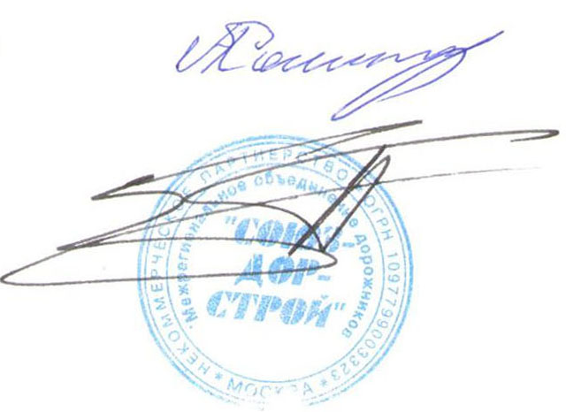
Председатель Совета А.А. Кошкин

Секретарь Совета П.Л. Суханов

